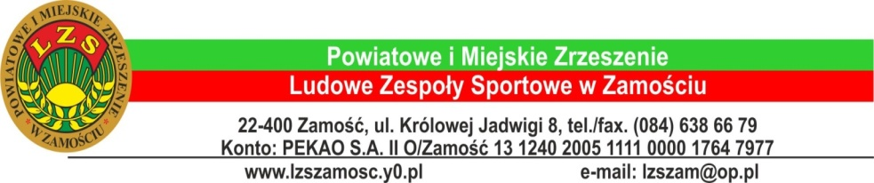

ZAMOJSKA LIGA LUDOWYCH ZESPOŁÓW SPORTOWYCH PIŁKA SIATKOWA KOBIET

MIEJSCE | NAZWA DRUŻYNA | ILOŚĆ MECZY | PUNKTY | SETY | MAŁE PUNKTY
1 | KU AZS UCZELNIA PAŃSTWOWA W ZAMOŚCIU | 2 | 6 | 4/2 | 102/69
2 | KS „AZYMUT” GMINA ZAMOŚĆ II | 1 | 3 | 2/0 | 50/28
3 | KS „AZYMUT” GMINA ZAMOŚĆ I | 1 | 3 | 2/0 | 50/42
4 | UKS „ATOMIC” ZAMOŚĆ | 2 | 0 | 0/4 | 79/102
5 | REPREZENTACJA GMINY ADAMÓW | 2 | 0 | 0/4 | 60/100

KOLEJKA II
UKS „ATOMIC” ZAMOŚĆ | KS „AZYMUT” GMINA ZAMOŚĆ I | 0-2 | 21-25,21,25
REPREZENTACJA GMINY ADAMÓW | KS „AZYMUT” GMINA ZAMOŚĆ II | 0-2 | 16-25,12,25
KU AZS UCZELNIA PAŃSTWOWA W ZAMOŚCIU | UKS „ATOMIC” ZAMOŚĆ | 2-0 | 27-25,25-12
KS „AZYMUT” GMINA ZAMOŚĆ I | KS „AZYMUT” GMINA ZAMOŚĆ II

KOLEJKA III
10 stycznia (NIEDZIELA)
MIEJSCE – OSiR Zamość (Hala tenisowa)

GODZ | 9.00 | KU AZS UP W ZAMOŚCIU | KS „AZYMUT” GMINA ZAMOŚĆ I
GODZ | 9.45 | UKS „ATOMIC” ZAMOŚĆ | KS „AZYMUT” GMINA ZAMOŚĆ II
GODZ | 10.30 | KU AZS UP W ZAMOŚCIU | REPREZENTACJA GMINY ADAMÓW

ZAMOJSKA LIGA LUDOWYCH ZESPOŁÓW SPORTOWYCH PIŁKA SIATKOWA MĘŻCZYZN

MIEJSCE | NAZWA DRUŻYNA | ILOŚĆ MECZY | PUNKTY | SETY | MAŁE PUNKTY
1 | UKS „SKORPION” ZAMOŚĆ | 2 | 5 | 4/1 | 110/94
2 | GMINA GRABOWIEC | 2 | 4 | 3/2 | 110/96
3 | KS „MOTO PARTNER” ZAMOŚĆ | 1 | 2 | 2/1 | 59/58
4 | VOLLEYBEER | 1 | 1 | 1/2 | 58/59
5 | REPREZENTACJA GMINY ADAMÓW | 1 | 0 | 0/2 | 36/50
6 | 3 BATALION ZMECHANIZOWANY ZAMOŚĆ | 1 | 0 | 0/2 | 34/50
7 | STRAŻACY ZAMOŚĆ

KOLEJKA II
11.15 | STRAŻACY ZAMOŚĆ | VOLLEYBEER |  | Przełożony
12.00 | GMINA GRABOWIEC | UKS „SKORPION” ZAMOŚĆ | 1-2 | 23-25,25-20,12-15
12.45 | REPREZENTACJA GMINY ADAMÓW | STRAŻACY ZAMOŚĆ |  | Przełożony

KOLEJKA III
GODZ | 11.15 | KS „MOTO PARTNER” ZAMOŚĆ | GMINA GRABOWIEC
GODZ | 12.00 | REPREZENTACJA GMINY ADAMÓW | UKS „SKORPION” ZAMOŚĆ
GODZ | 12.45 | STRAŻACY ZAMOŚĆ | 3 BATALION ZAMOŚĆ
10 stycznia (NIEDZIELA)
MIEJSCE – OSiR Zamość (Hala tenisowa)
Pauza – VOLLEYBEER

